Laboratorio de Programación V

Docente: Tamara Herrera

Grupo 5:

* Daglio, Bruno.
* Flores, Santiago.
* Lerose, Pedro.
* Revollo, Nahuel.
* Slemenson, Nicolas.

TP1-

Constructores

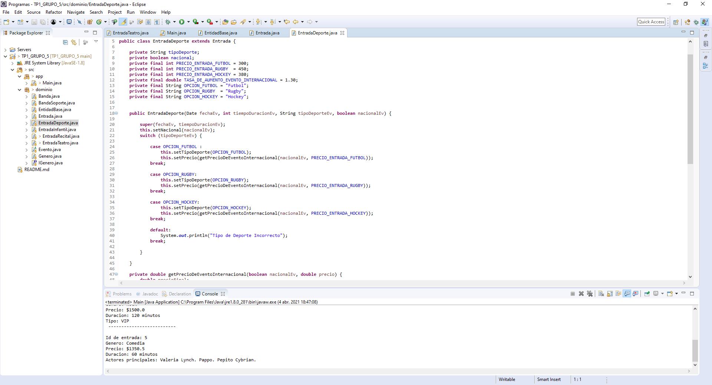

Se aplica en cada una de las clases creadas para instanciar los objetos con los valores pasados por parámetro.

Encapsulamiento

Todas las clases utilizan este concepto para que solo se pueda acceder a sus propiedades a través de getters y setters o bien desde la clase misma:

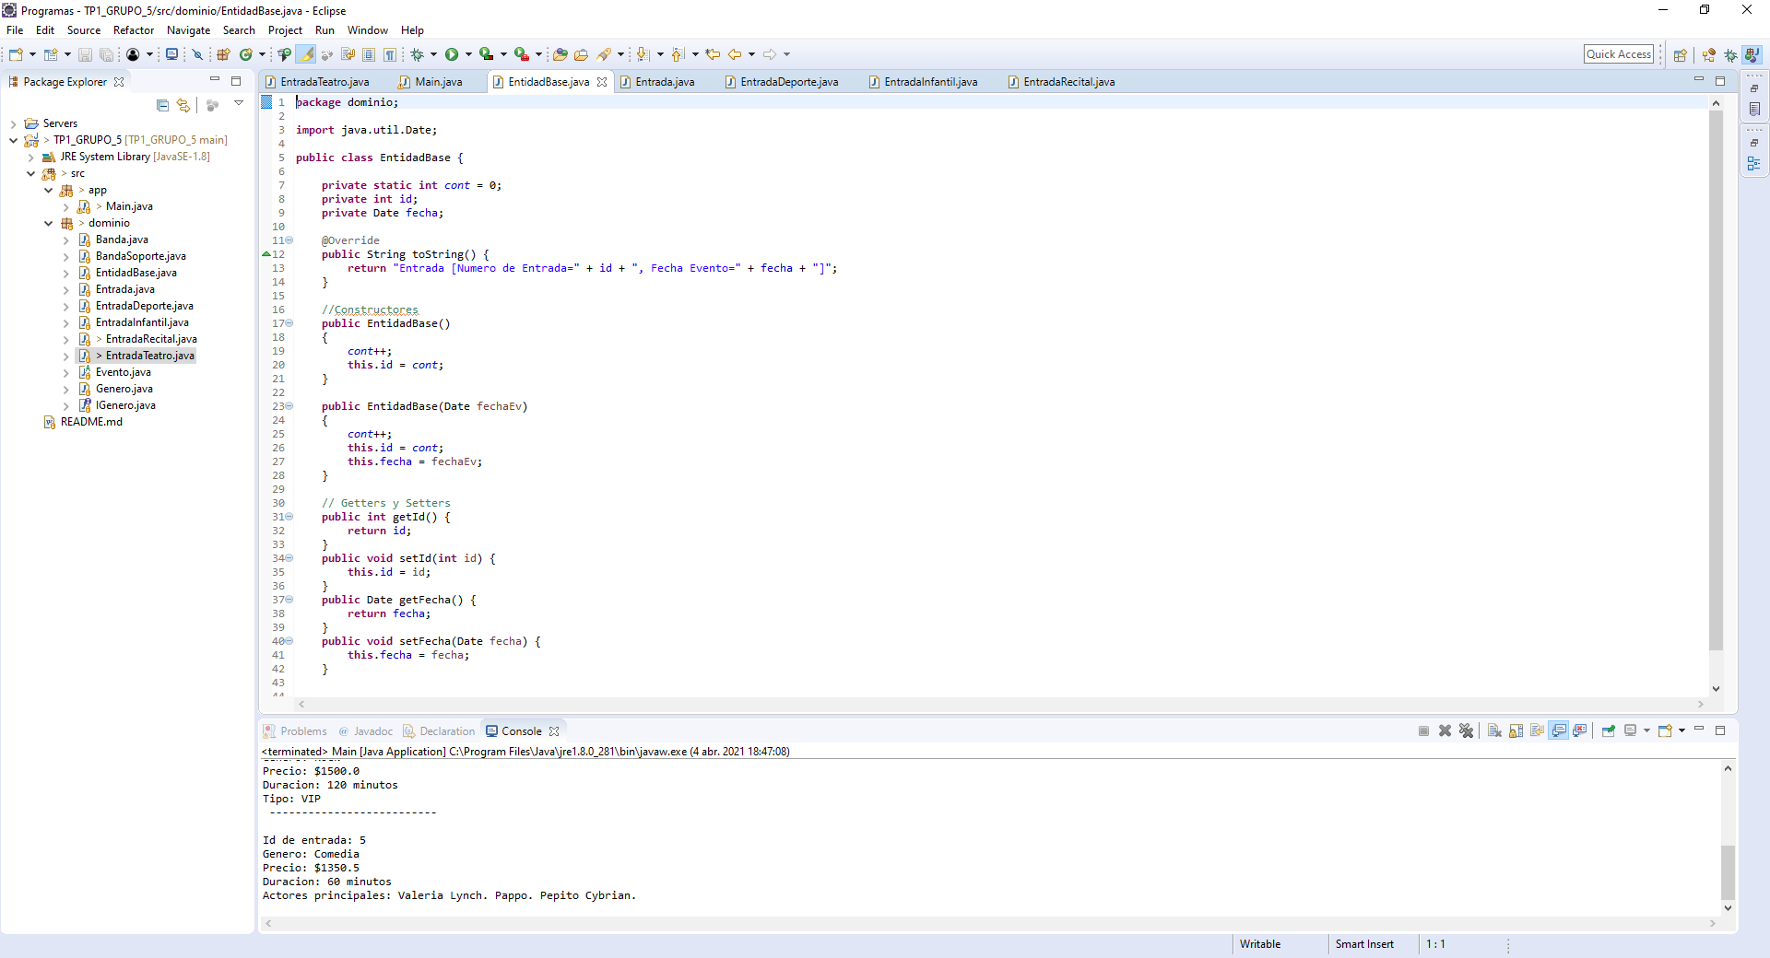

Método toString()

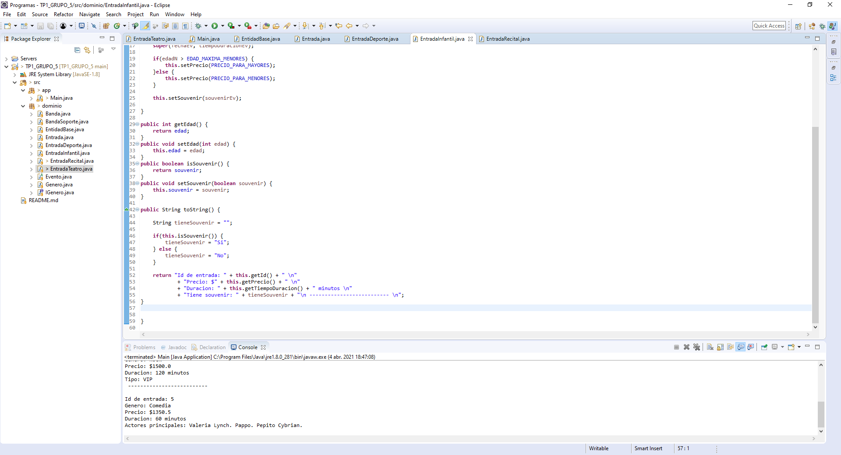Lo utilizamos para dar salida por pantalla de los datos de las entradas. Cada una de las clases posee el suyo mostrando los datos relevantes a cada una:

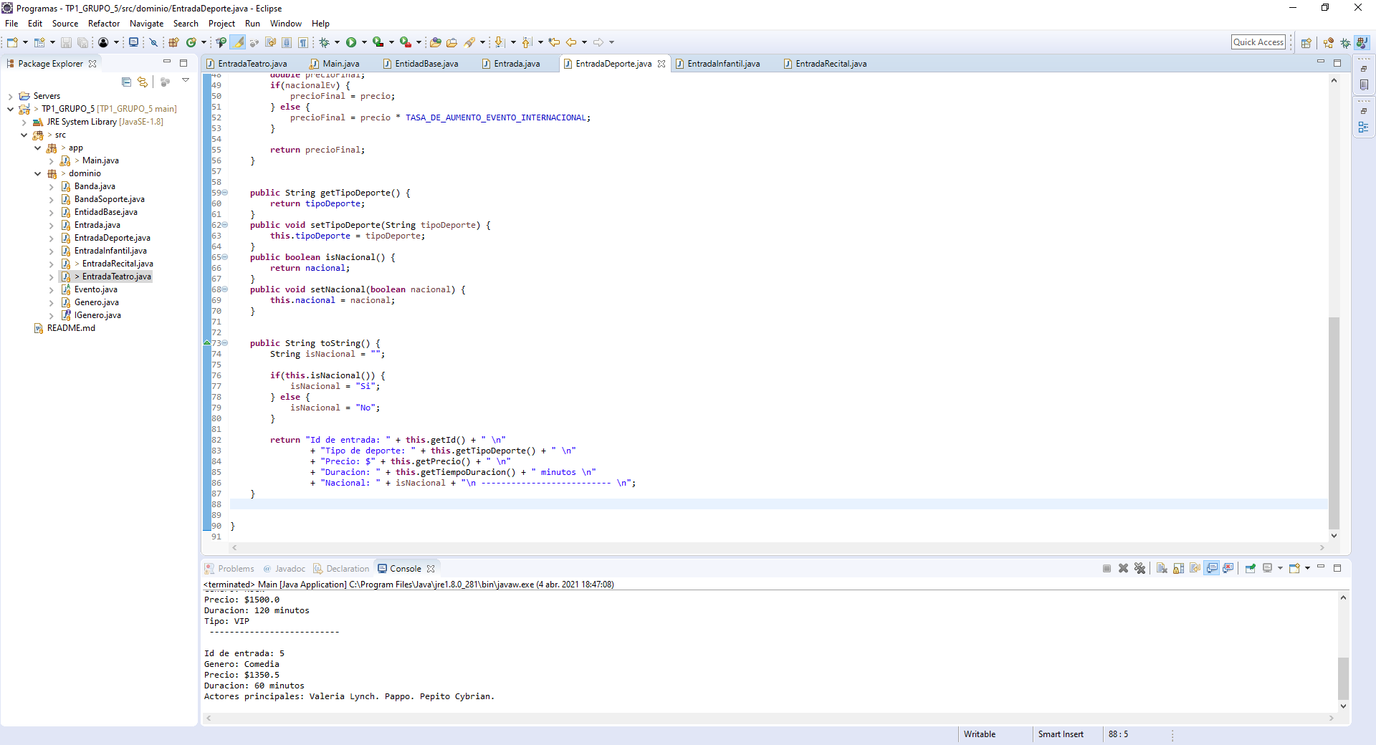

Variables constantes

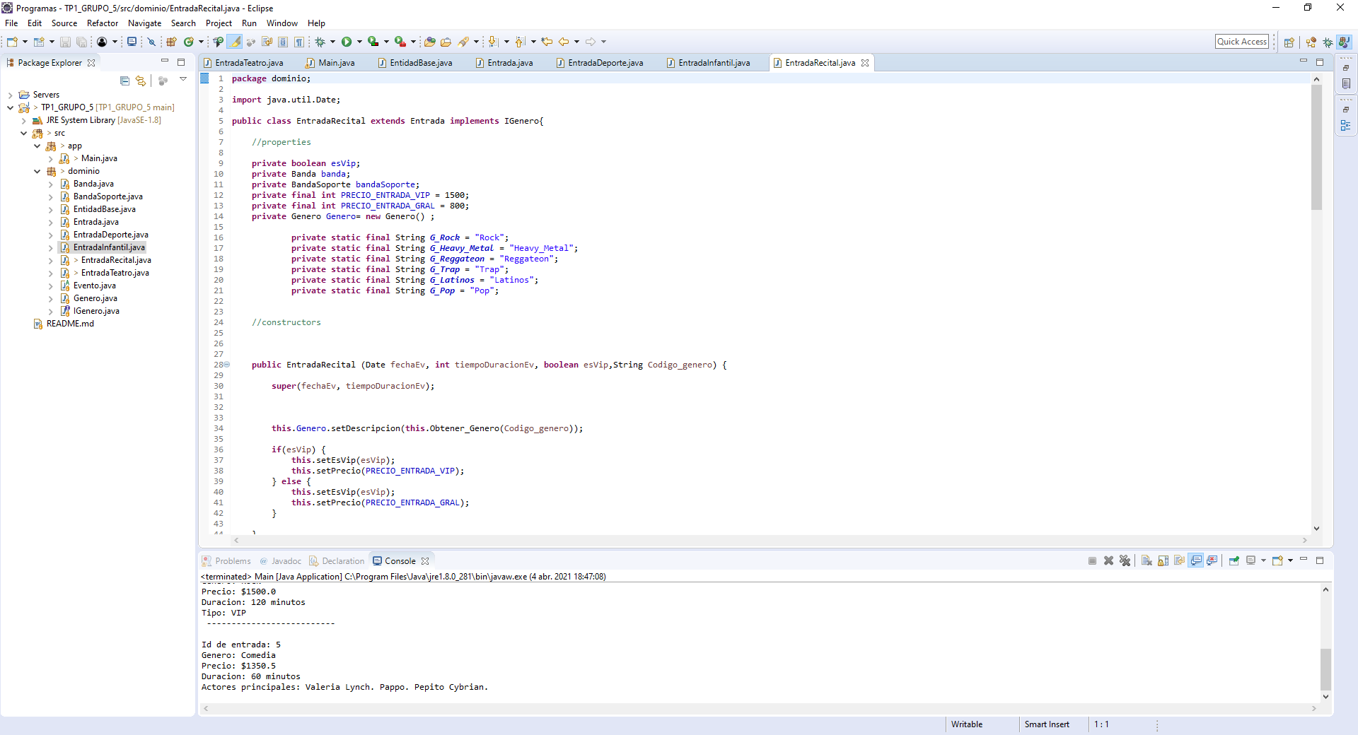Lo usamos en las variables que no tendrán modificaciones por parte del usuario, como por ejemplo en el precio de las entradas, los generos o la edad de entrada infantil entre otros:

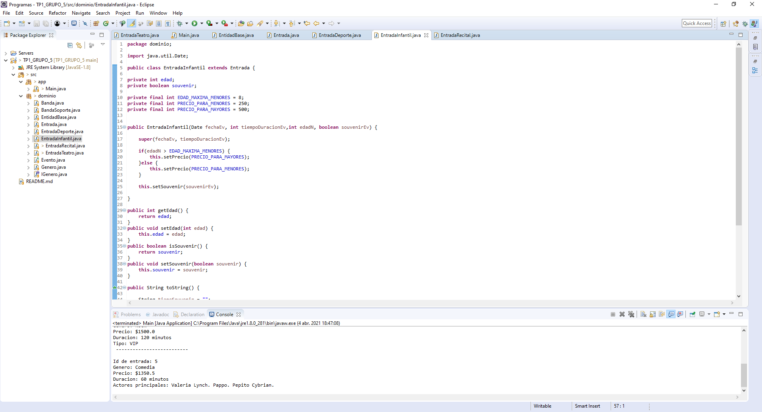

Variables estáticas

Las usamos en el valor de Id de entrada por ejemplo, dado que es un valor que debe ser usado por todas las clases hijas de Entrada y ser actualizado a medida que se imprimen más entradas:

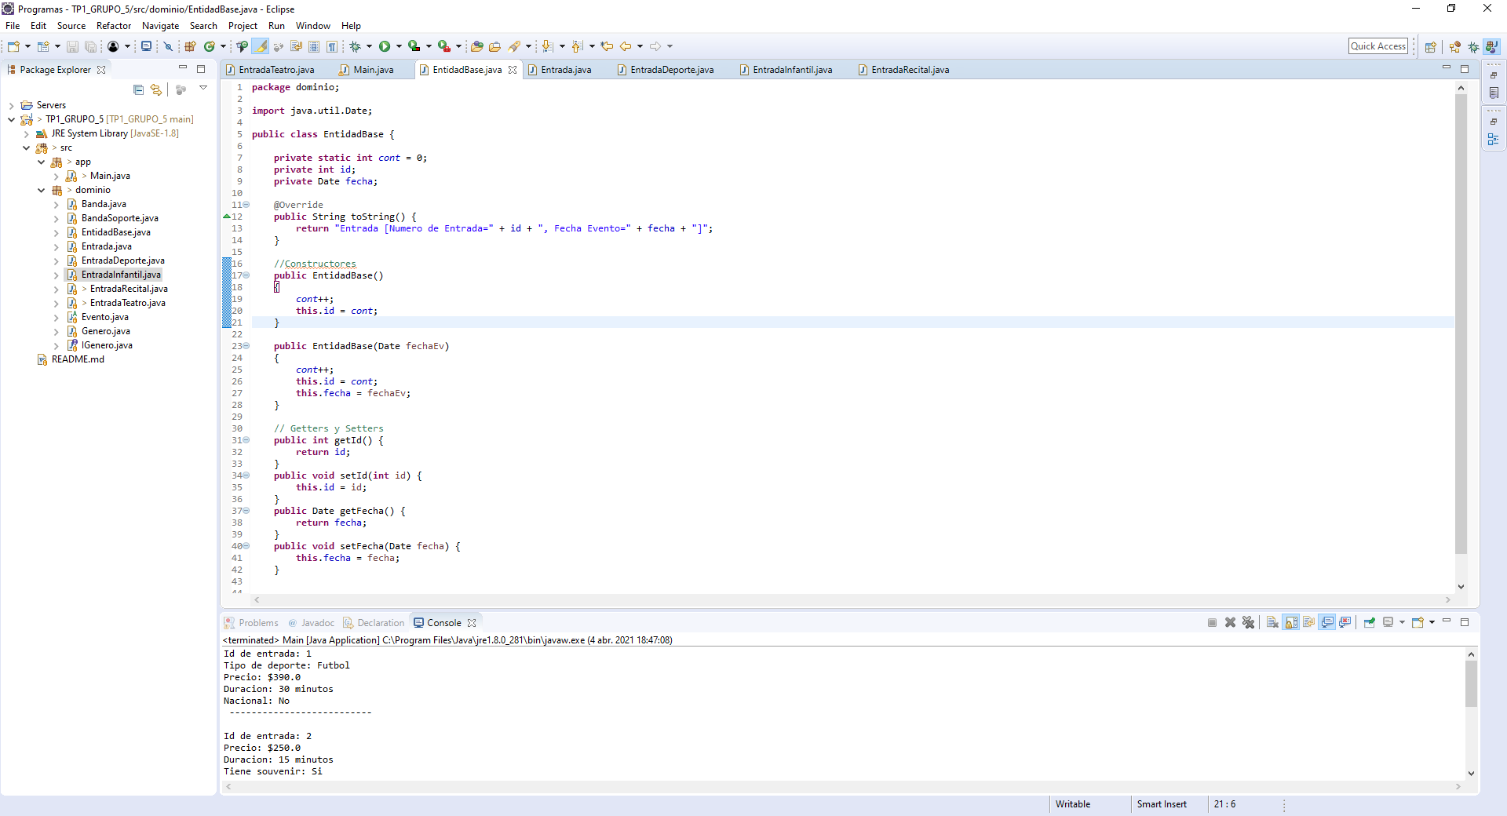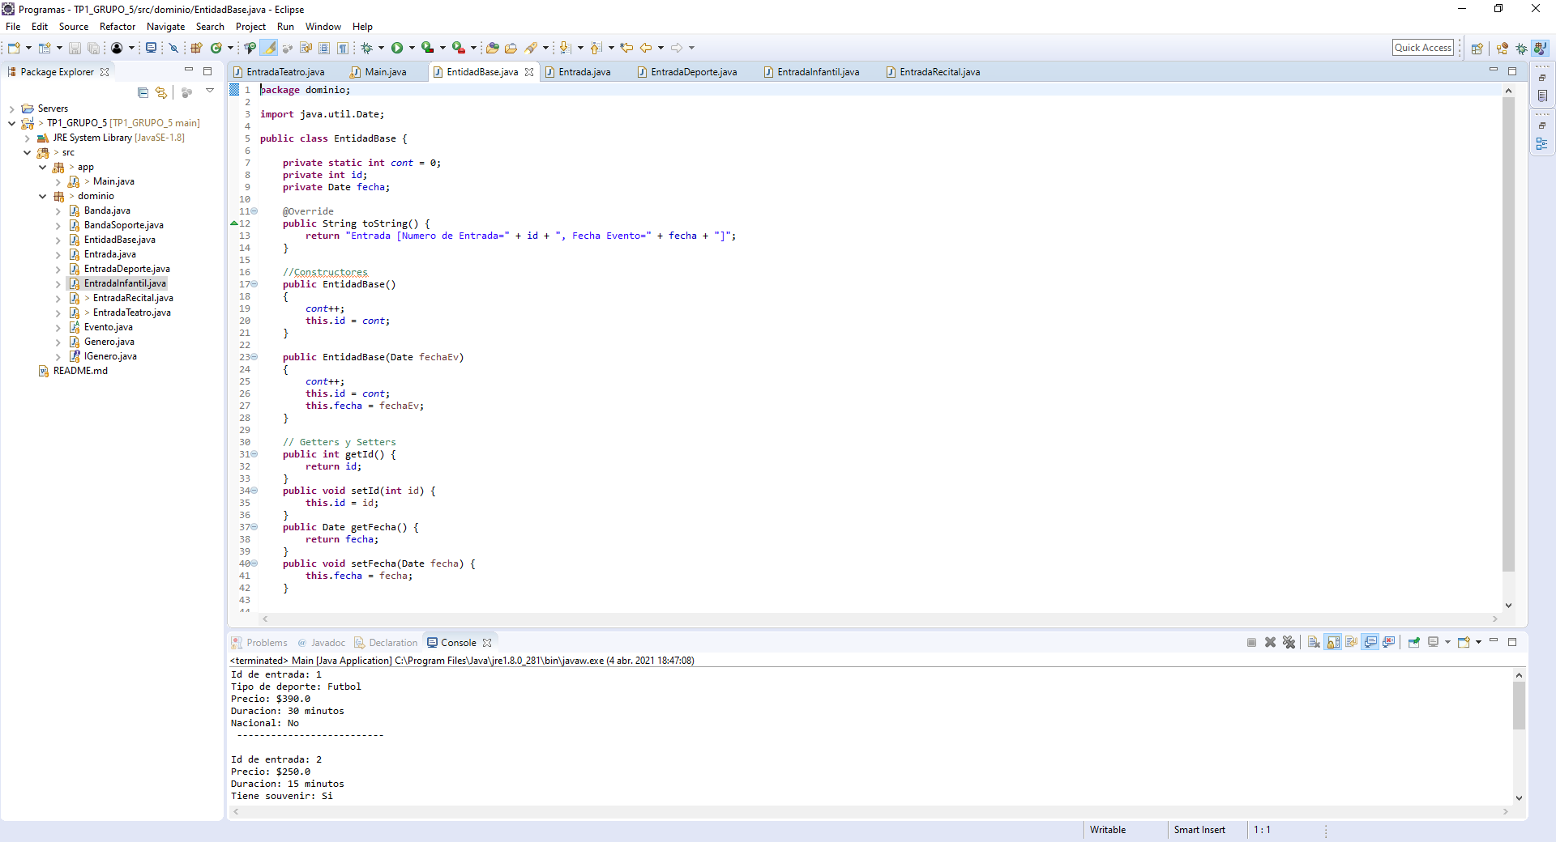

Herencia

Usamos herencia multinivel que va desde EntidadBase, pasando por Entrada y luego por cada tipo de Entrada correspondiente al evento:

